FASES REQUERIMIENTO DE SOFTWARE

1. DESCRIPCION GENERAL DEL REQUERIMIENTO 2
2. FASE DE FORMALIZACIÓN 3
3. ANALISIS DE REQUISITOS Y REQUERIMIENTOS 4
5. LEVANTAMIENTO DEL REQUERIMIENTO DETALLADO 8
6. DISEÑO DE LA ARQUITECTURA DE SOLUCION 10

DESCRIPCION GENERAL DEL REQUERIMIENTO

PROYECTO | Abogabot
Nombre Requerimiento: | Abogabot
Fecha Solicitud: | 01/03/2022
Responsable(s) Solicitud: | Jose Vazquez
Dependencia(s) Solicitante: | Proyectos
Responsable Funcional designado por el equipo de desarrollo de software: | Líder de equipo de desarrollo

FASE DE FORMALIZACIÓN

Descripción de la Solicitud
Usuario Solicitante
Es un despacho de abogados que quiere automatizar las demandas de sus clientes, esto lo harán a través de una página web llenando un formulario.
Líder Funcional
Es un despacho de abogados que quiere automatizar las demandas de sus clientes, esto lo harán a través de una página web llenando un formulario.

Al momento de llenar el formulario se manda al proceso de pago para finalizar la transacción.

Para dar seguimiento a su demanda, el cliente crea una cuenta en la plataforma y verá el seguimiento de cada una de las actualizaciones del proceso legal.

El administrador del sitio recibe la notificación de una nueva demanda y con los datos llenados del formulario se crea automáticamente el documento legal en formato word para empezar el proceso.

El administrador recibe el pago y debe de ser capaz de verlo en un dashboard para ver la cantidad de ingresos recibidos.

El administrador actualiza el proceso de la demanda y agrega comentarios en cada paso del proceso.

Al usuario le llegan correos de notificación para saber el avance de su proceso.

La página debe de ser responsive para poderla ver desde el celular.

La preferencia de colores del cliente es azul marino y blanco, pero acepta propuestas.

FIRMAS DE ACEPTACIÓN:

________________________________ _______________________________
Nombre Responsable Solicitud Nombre Líder OTI
Dependencia Solicitante Oficina Tecnologías de la Información

ANALISIS DE REQUISITOS Y REQUERIMIENTOS

Fecha Inicio | 01/03/2022 |  | Fecha Final | 01/03/2022
Modelamiento de Negocio
Especifique un diagrama de negocio que permita entender con claridad que parte del negocio se incluye o se modifica con la solución del requerimiento.
Se sugiere para esta tarea utilice diagramas BPM, diagramas de actividades, o diagramas ad hoc (boceto).

https://miro.com/app/board/uXjVOIr6Fu8=/?invite_link_id=647060246995
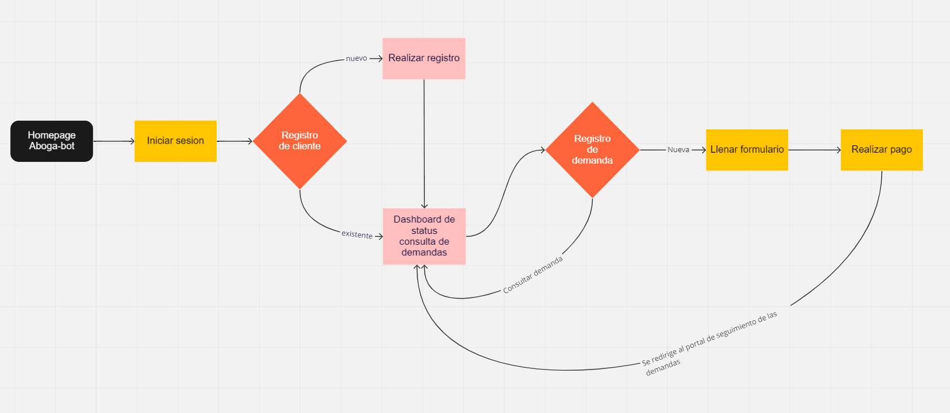

Términos de Referencia
Alcance de la solución
Requerimientos Funcionales y criterios de aceptación y
Requerimientos no Funcionales y de calidad
Interesados en la solución
  Nombre/Rol/Perfil | Descripción
  Usuario | Persona que ingresa una nueva demanda y necesita acceso al portal para ver el seguimiento.
  Administrador | Revisión de nuevas demandas dentro del portal y verificación de pagos de las mismas.
Precondiciones
Requisitos Técnicos | Tipo de Desarrollo | Web Escritorio Móvil Servicio Web  Servicio Windows Otro:__________________
Requisitos Técnicos | Base de Datos | Oracle  SQL Server  MySQL  MongoDB  Otro:__________________ |  |  | Versión  _______  _______  _______  _______  _______  _______
Requisitos Técnicos | Lenguaje | C#  VB  PHP  Java  JavaScript  Otro:___________________ |  |  | Versión  _______  _______  _______  _______  _______  _______  _______
Viabilidad Técnica | Luego de adelantado el análisis de los requisitos y requerimientos es viable proponer una solución técnica para esta solicitud: SI ( ) NO ( )

FIRMAS DE ACEPTACIÓN:
Nombre | Dependencia | Teléfono | Firma
- FASE DE PLANEACIÓN Y GERENCIA DEL PROYECTO

Responsable |  |  |  |  | Fecha
Plan estratégico de fases del proyecto
N° | Nombre Etapa | Actividad |  | Rol Responsable |  | Fecha Inicio | Fecha Fin | Comentarios
Diagrama de planeación

NOTA: Las fechas de planeación establecidas en este documento son aproximadas y estarán sujetas a modificaciones que surjan por control de cambios u otros factores.

FIRMAS DE ACEPTACIÓN:
Nombre | Dependencia | Teléfono | Firma

LEVANTAMIENTO DEL REQUERIMIENTO DETALLADO

Las historias de usuario deben ser independientes y debidamente identificadas; deben corresponder a una única funcionalidad y deben ser cortas y concisas
HISTORIAS DE USUARIO
Nº.
Titulo | Registro de usuario
Fecha
Estimación
Característica/Funcionalidad
Se requiere un módulo para el manejo del perfil del usuario o administrador, pagina de login y registro. Se solicitará nombre, teléfono o correo.

HISTORIAS DE USUARIO
Nº.
Titulo | Sección de pago
Fecha
Estimación
Característica/Funcionalidad
Se requiere una sección para cobrar los servicios después de ingresar una nueva demanda por parte del usuario

HISTORIAS DE USUARIO
Nº.
Titulo | Creación de formato de la demanda
Fecha
Estimación
Característica/Funcionalidad
Cada vez que se ingrese una nueva demanda y el pago haya sido exitoso, se creara automáticamente el formato de la demanda en Word y se adjuntara en el status de la demanda (Dashboard de status de las demandas). Adiciona se notificará al administrador y se asignara el caso a un abogado.

HISTORIAS DE USUARIO
Nº.
Titulo | Dashboard de admin
Fecha
Estimación
Característica/Funcionalidad
El administrador hace login y le aparece un dashboard donde puede visualizar la cantidad de ingresos recibidos. Además de que va a poder checar todas las demandas y agregar comentarios en cada paso del proceso.

HISTORIAS DE USUARIO
Nº.
Titulo | Notificación de avances al usuario
Fecha
Estimación
Característica/Funcionalidad
Cada vez que el admin hace modificación de status o agrega comentarios a la demanda, le llega una notificación

HISTORIAS DE USUARIO
Nº.
Titulo | Diseño responsive
Fecha
Estimación
Característica/Funcionalidad
El website debe tener un diseño responsive para poder visualizarla desde el celular.

DISEÑO DE LA ARQUITECTURA DE SOLUCION

En caso de que existan excepciones asociadas a la arquitectura de referencia se debe incluir su correspondiente justificación en las vistas que aplique.

Fecha | DD/MM/AAAA
Vista Lógica
Se puede utilizar alguno de los siguientes diagramas UML: Diagrama de Clase, Diagrama de Comunicación, Diagrama de Secuencia.

Si utiliza convenciones para diagramas Ad hoc, por favor describirlas aquí
Vista de Implementación
Se puede utilizar alguno de los siguientes diagramas UML: Diagrama de componentes o diagrama de Paquetes

Si utiliza convenciones para diagramas Ad hoc, por favor describirlas aquí
Vista de Proceso
Se puede utilizar alguno de los siguientes diagramas UML: Diagrama de actividades o de flujo

Si utiliza convenciones para diagramas Ad hoc, por favor describirlas aquí
Vista de Física
Se puede utilizar el diagrama UML de despliegue.

Si utiliza convenciones para diagramas Ad hoc, por favor describirlas aquí
Prototipos de interfaces de usuario
Mockups o Bocetos de interfaces graficas para Front-End.

Si utiliza convenciones para diagramas Ad hoc, por favor describirlas aquí
Firmas de aceptación
Nombre |  | Dependencia | Teléfono |  | Firma

Nota: En caso de considerar limitado el uso de UML, es posible utilizar diagramas Ad Hoc.

